Visita guidata con la Dott.ssa Elisabetta Visentin

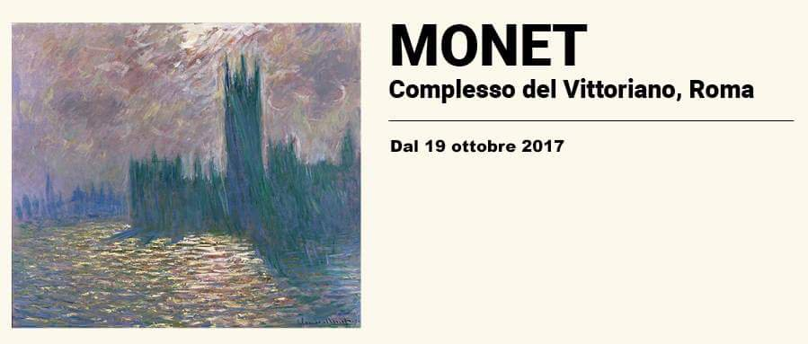

IV turno - Venerdì 15 Dicembre 2017 Ore 19,00

Claude Monet in mostra a Roma al Complesso del Vittoriano dal 19 ottobre 2017 all'11 febbraio 2018. In arrivo a Roma la mostra dedicata al grande maestro dell’Impressionismo, un’occasione unica per ammirare i dipinti più cari a Monet: oltre 60 opere, tra cui le splendide ninfee, custodite nella casa di Giverny fino alla sua morte e oggi conservate presso il Musée Marmottan Monet di Parigi. L’esposizione, curata da Marianne Mathieu, presenta circa sessanta opere del padre dell’Impressionismo, provenienti dal Musée Marmottan Monet – che nel 2016 ha festeggiato gli 80 anni di vita – testimonianza del suo percorso artistico, ma soprattutto dell’artista medesimo, dacché si tratta di opere che Monet conservava nella sua ultima dimora di Giverny e che il figlio Michel donò al museo. Dai primissimi lavori, le celebri caricature della fine degli anni 50 dell’800, attraverso i paesaggi rurali e urbani di Londra, Parigi, Vétheuil, Pourville, ai ritratti dei figli, alle tele dedicate agli amatissimi fiori del suo giardino (rose, glicini, agapanti) fino alla inquietante modernità dei salici piangenti, del viale delle rose o del ponticello giapponese, per arrivare alle monumentali Ninfee e Glicini, la mostra renderà conto delle molteplici sfaccettature del suo lavoro, restituendo la ricchezza artistica di Monet.
Quota di partecipazione (con contributo AIDA) : € 14,00 a persona. La quota comprende: visita guidata dalla Dott.ssa Eisabetta Visentin, prenotazione e diritti di prevendita obbligatori, biglietto d’ingresso per la Mostra e dispositivo auricolare. Gruppo di 25 persone.

Per prenotazioni (via E-MAIL):

Livia Cattan - C. Boccone - Marconi - St. 602 - Tel. 06.39933921 (l.cattan@almaviva.it)
Martino Nicoletti - C. Boccone - Galileo - St. 627 - Tel. 06.39934050 (m.nicoletti@almaviva.it)

Questo comunicato è presente anche sulla pagina “MyAlmavivA” > AIDA ed all’indirizzo http://www.aida-gruppoalmaviva.it - Scadenza 15/12/2017

